GROHE EH-Brausebatterie Allure 19317_1 FMS f. Rapido SmartBox hard graphite geb
GROHE

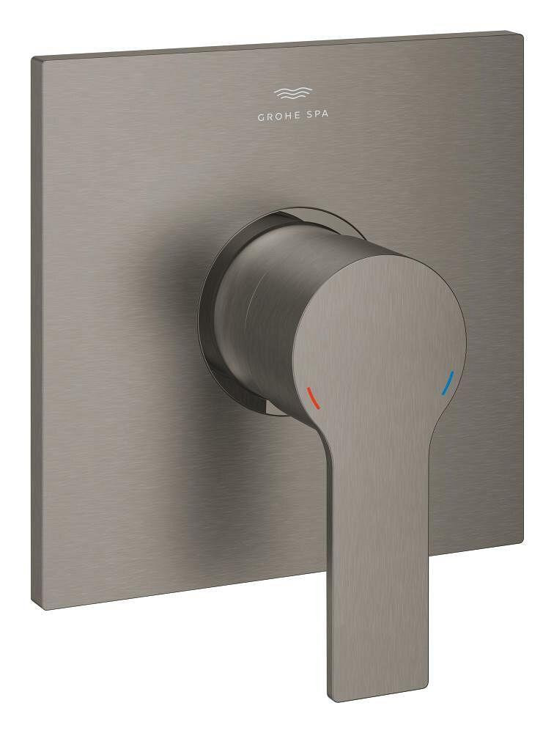Eigenschaften
HAN:
19317AL1
Ausführung
Aufbauteil
Ausführung der Temperaturregelung
manuelle Bedienung
Rückflusssicherung nach EN 1717
AA
Volumenstromklasse
D
Max. tap capacity (at 300 kPa)
34 l/min
Type of grip
eingriffig
Type approval according to BBR/EKS
false

